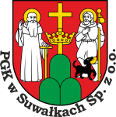
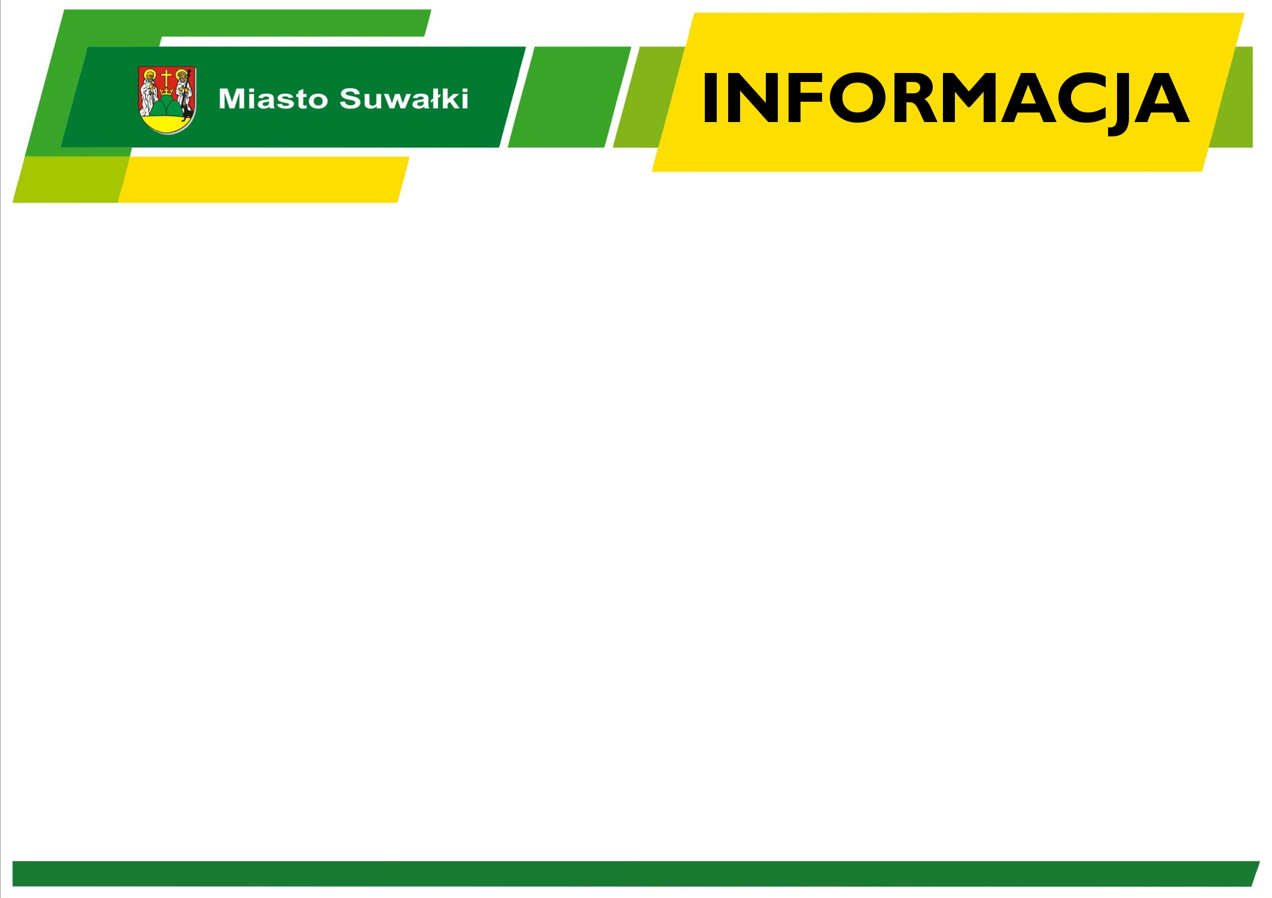

Miasto Suwałki informuje, że w dniach 23.12.2022, 27.12.2022 – 30.12.2022
obowiązywać będzie rozkład jazdy FERIE I WAKACJE

